

AYUNTAMIENTO MUNICIPAL DE LOS ALCARRIZOS  
(A.M.A)

21 de febrero del 2025

Click here to enter text.

**No. EXPEDIENTE**

Click here to enter text.

**No. DOCUMENTO**

**SNCC.PCC.004**

Página **1** de 5

|  |  |  |
| --- | --- | --- |
| **ACCESIBILIDAD UNIVERSAL** | | |
| **CATEGORÍAS** | **Requisitos mínimos a cumplir** | **Detalles de las especificaciones requeridas según las normas de accesibilidad universal** |
|  | **ENTORNO FISICO** | **Ampliación de puente en la C/22(Puente Blanco) próximo esquina C/Federico Velásquez en la Piña -24 de abril (Antiguo puente sucio). En la Región Sur I y II. Perteneciente al programa de Interconexión Interna del Municipio.** |
| **Movimiento de tierra** | Excavación | Material inservible con retro excavadora a lo largo de la cañada para construcción de puente tipo cajón. |
| **Bote de material inservible producto del corte** | Carga y Bote de Material inservible | De las Excavaciones. |
| Debe realizarse con previa autorización de la Supervisión. | El contratista deberá de botar toda la excavación o corte del terreno para tener totalmente el área debidamente limpia para empezar dicha obra. |
| **Demoliciones** | Demoliciones | Demolición de muros del puente existente en la Piña-24 de Abril (entorno al puente)(13.20*1.0)+(17.20*1.0) |
| Demolición de aceras en la Piña-24 de Abril (entorno al puente) (100*1)*2 | Demolición de contenes en la Piña-24 de Abril (entorno al puente) (100)*2 |
| Viga de amarre 20x20 4 f 3/8" - 3/8"@0.20m en la C/Puente Blanco próximo esquina C/Federico Velásquez en la Piña -24 de abril. En la Región Sur I y II.(15.20*0.20*0.20) | Viga de amarre 20x20 4 f 3/8" - 3/8"@0.20m en la C/Puente Blanco próximo esquina C/Federico Velásquez en la Piña -24 de abril. En la Región Sur I y II.(19.20*0.20*0.20) |
| Viga de amarre20x20 4 f 3/8" - 3/8"@0.20m en la C/Puente Blanco próximo esquina C/Federico Velásquez en la Piña -24 de abril. En la Región Sur I y II.(1.0*0.20*0.20)*6 | Construcción muros doblemente armado con Ø3/4" @0.30m en la dirección vertical y Ø1/2@0.18m en la dirección horizontal con un espesor de 0.40m, (1.20*2.0*0.40)*4) (Hormigón industrial 210.00 kg/cm2 con bomba ). |
| **Puente tipo cajón** | Construcción de losa doblemente armada de espesor 0.25m con Ø3/4 @0.21m en la dirección corta y Ø1/2 @0.26m en dirección larga primera camada, y Ø1/2@0.25m ambas direcciones segunda camada (13.20*0.12*1.0)+(17.20*0.12*1.0)( Dos losas)(Hormigón industrial 210.00 kg/cm2 con bomba ) | Construcción de viga guardarueda de espesor 0.15m con Ø3/8"y Ø1/2"@0.15m en la primera camada, Ø3/8"@0.15m y de Ø1/2" @ 0.15m segunda camada (13.20*0.12*1.0)*2+(17.20*0.12*1.0)*2(Hormigón industrial210.00 kg/cm2. |

|  |  |  |
| --- | --- | --- |
| **Categorías** | **Requisitos mínimos a cumplir** | **Detalles de las especificaciones requeridas según las normas de accesibilidad universal** |
| **Movimiento de tierra** | Demolición de muros del puente existente | Demolición de aceras y Demolición de contenes |

|  |
| --- |
| **Reglas de Accesibilidad Universal Sin Barreras Arquitectónicas** |
| **ENTORNO FISICO** |

|  |  |  |
| --- | --- | --- |
| **Categorías** | **Requisitos mínimos a cumplir** | **Detalles de las especificaciones requeridas según las normas de accesibilidad universal** |
| **Bote de material inservible producto del corte** | Carga y Bote de Material inservible | (100*1)*2+(100)*2+(13.20*1.0)+(17.20*1.0) |
| Debe realizarse con previa autorización de la Supervisión. | El contratista deberá de botar todo la excavación, demolición o corte del terreno para tener totalmente el área debidamente limpia para empezar dicha obra |
| Construcción de muro de encache alrededor del puente 100 ml de agua abajo y 100 ml de agua arriba.(50*2)*2+(50*2)*2 (Cuatro muros) | Construcción piso de encache (100*1)  Construcción de Zabaleta 200 ml  Pañete de muros de encache (50*2)*2+(50*2)*2( Cuatro muros) |
|

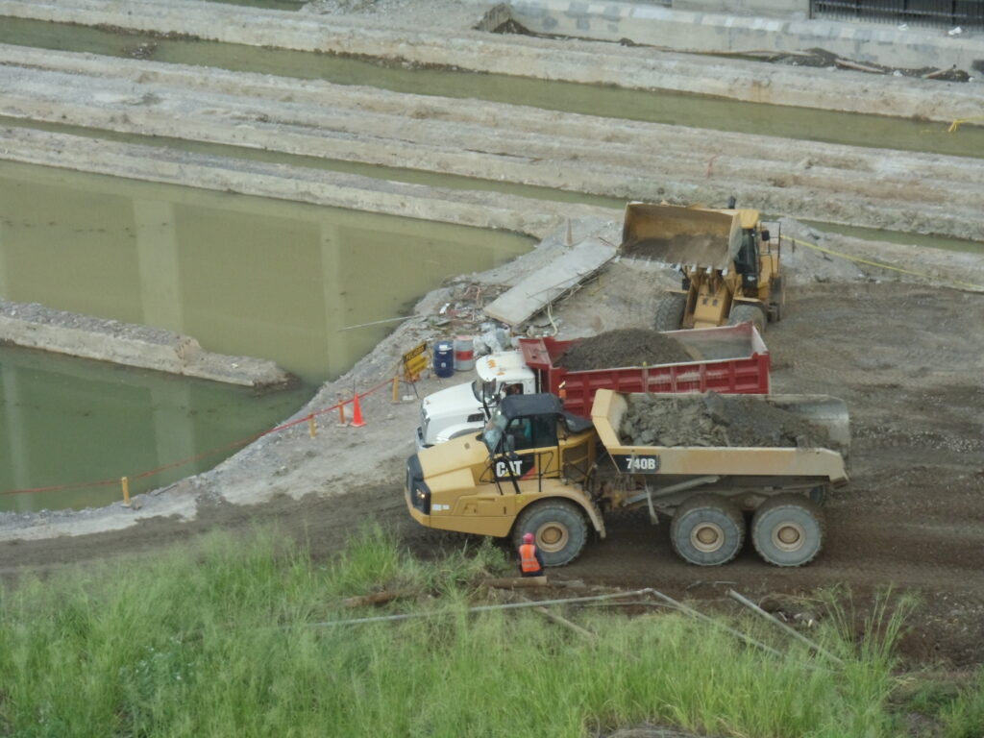

|  |  |  |
| --- | --- | --- |
| **Categorías** | **Requisitos mínimos a cumplir** | **Detalles de las especificaciones requeridas según las normas de accesibilidad universal** |
| **Relleno, suministro y compactación** | Relleno de acera | Telford para contenes |
| |  | | --- | | Qué es el Relleno? Propósito, métodos y consejos de expertos | TRADESAFE | | |
|  | Es una etapa crítica en cualquier proyecto de construcción. Esta práctica consiste en agregar y compactar los materiales de apoyo para nivelar y estabilizar el terreno antes de construir estructuras sobre él. |

|  |  |  |
| --- | --- | --- |
| **Categorías** | **Requisitos mínimos a cumplir** | **Detalles de las especificaciones requeridas según las normas de accesibilidad universal** |
| **Ampliación de puente** | Se utilizara Hormigón 210 kg/cm2 | Para la ampliación de este puente se realizara Viga de amarre 20x20 4 f 3/8" - 3/8"@0.20m, muros doblemente armado con Ø3/4" @0.30m en la dirección vertical y Ø1/2@0.18m en la dirección horizontal con un espesor de 0.40m, losa doblemente armada de espesor 0.25m con Ø3/4 @0.21m en la dirección corta y Ø1/2 @0.26m en dirección larga primera camada, y Ø1/2@0.25m ambas direcciones segunda camada y viga guardarueda de espesor 0.15m con Ø3/8"y Ø1/2"@0.15m en la primera camada, Ø3/8"@0.15m y de Ø1/2" @ 0.15m segunda camada |
| Comunarios de Nueva Litoral se benefician con un puente cajón – FONADIN | |